Методы и средства решения стандартных задач профессиональной деятельности
Лабораторная работа №2 Верстка таблиц
Цель работы: 1. Изучение особенностей табличной верстки макета и получение практических навыков в создании сайтов. 2. Закрепление теоретического материала

Web-страница должна иметь внутреннюю структуру, так называемый базовый каркас. Часто этот каркас представляет собой таблицу – набор аккуратно выстроенных прямоугольников, в которых размещаются компоненты web-страницы. Границы между ячейками такой таблицы можно сделать видимыми или, ради большей элегантности, невидимыми. В этом случае говорят о табличной верстке сайтов. В последнее время очень популярной стала блочная верстка сайтов или, как ее еще называют, div-верстка. Суть ее заключается в том, что базовый каркас (шаблон) страницы формируется из блоков, в качестве которых выступает html-тег DIV. С помощью стилей эти блоки позиционируются на странице определенным образом, формируя каркас, который уже затем наполняют содержимым. Главный плюс табличной верстки - простота реализации и кроссбраузерность (одинаково выглядят во всех браузерах).
Ход выполнения:
Прежде чем приступить к выполнению лабораторной создайте файл
«index0?.html» и файл стилей для него «style0?.css»
- Создание простейшей таблицы
Создание таблицы начинается с тега <table></table>, далее, внутри него располагается все содержимое, а именно строки <tr> и уже внутри строк ячейки <td>. Чтобы понять, как все это работает обратите внимание на пример ниже:
Примечание: заголовочную ячейку можно создать тегом <th>, текст в такой ячейке располагается посередине и выделяется жирным шрифтом.

- Для начала зададим базовые стили
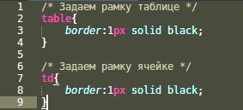
Рисунок – Базовый стиль
не забудьте подключить файл стилей к вашему HTML файлу.

- Создадим простейшую таблицу и посмотрим на результат в браузере
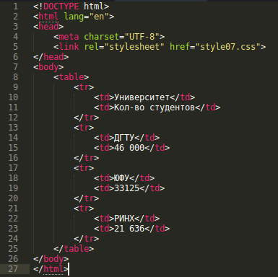
Рисунок - Создание таблицы
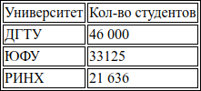

Рисунок - Результат

Задание 1

Дополнить таблицу как показано ниже:

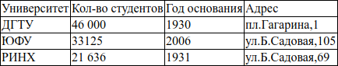
Самостоятельно освойте свойство border-collapse, в выполнении задания оно обязательно понадобится.
2. Работа с рамками, отступами внутри и между ячейками, ячейки-заголовки
Иногда бывают ситуации, когда нужно чтобы отображалась только нижняя рамка ячейки и т.д, такие эффекты достигаются за счет свойств, представленных ниже:
border-right, border-left, border-top, border-bottom

Примечание: для того чтобы убрать рамку в значении свойства напишите none

Задание 2

В созданной таблице из Задания 1 оставьте рамки только справа и слева как на примере
ниже:
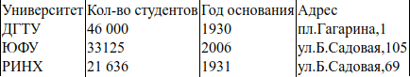
Отступы внутри ячеек задаются с помощью свойства padding:

padding: 5px - одно значение задает отступ всем сторонам,
padding: 5px 10px - первое значение задает отступ сверху-снизу, второе справа-слева.
padding: 5px 10px 5px - первое значение задает отступ сверху, второе одновременно справа-слева, третье снизу.
padding: 5px 10px 5px 10px - первое сверху, второе справа, третье снизу, четвертое слева.

Задание 3

Задайте ячейкам отступы сверху-снизу (5px), справа-слева (10px) как на примере ниже:

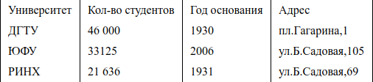

Задание 4

- Замените тег <td> в категориях на <th>.
- В стилях задайте тегу <th> рамку и внутренний отступ (10px)

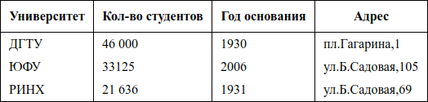

- Объединение ячеек в строках-столбцах

Для объединения двух и более ячеек используют атрибуты colspan и rowspan для тега
<td>

colspan — устанавливает число объединяемых ячеек по горизонтали rowspan — аналогично, только по вертикали

Следуя инструкциям, создайте таблицу:
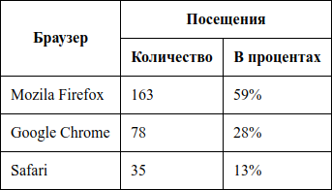
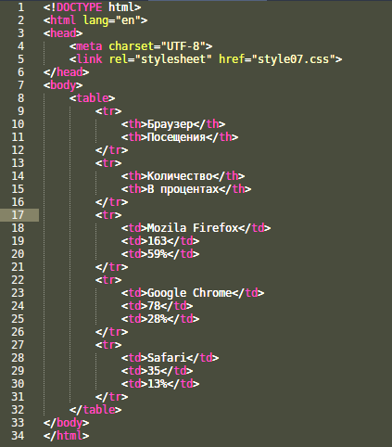
- Задайте базовую структуру таблицы и стили 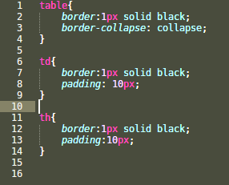
- Начинаем работать с объединением ячеек

Первый тег <th> занимает две ячейки по горизонтали и две ячейки по вертикали, поэтому задаем:
<th colspan = “2“ rowspan = “2“></th>
Второй занимает две ячейки по горизонтали:
<th colspan = “2“></th>
Тег <th> с названиями браузеров точно так же как и первый занимает две ячейки по горизонтали:
<th colspan = “2“></th>
Проделав все действия выше, вы должны получить такой код и результат изображенный выше:
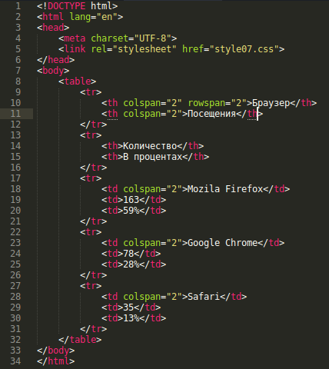

Задание 5

Создайте таблицу, изображенную ниже (размеры отступов кратны 5):

